**LAB08 - LAB09**

**CODIGO EN RASPBERRY (PYTHON)**

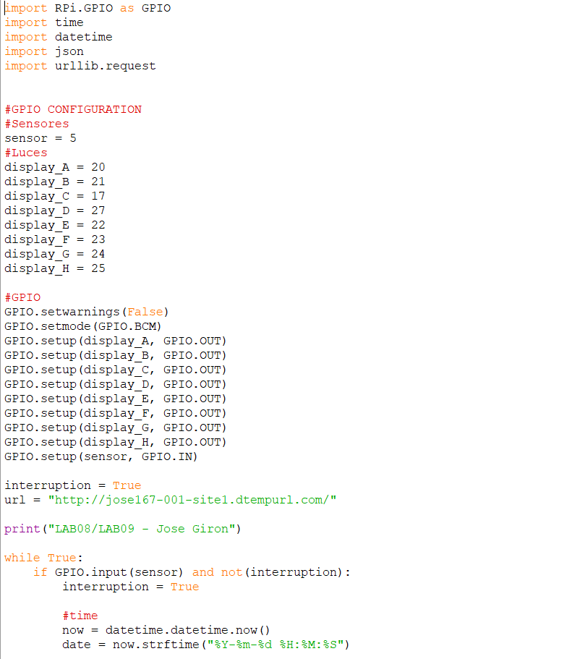

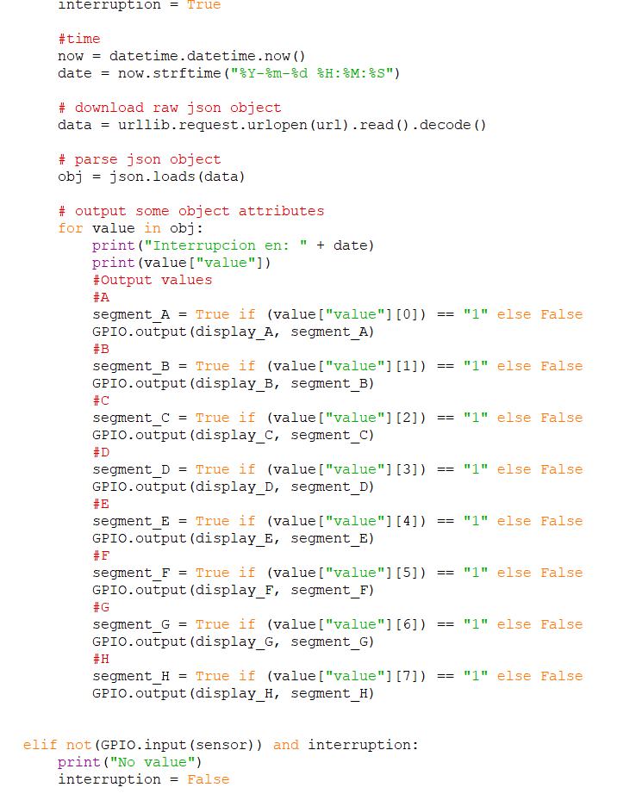

**CODIGO SERVICIO (C#)**

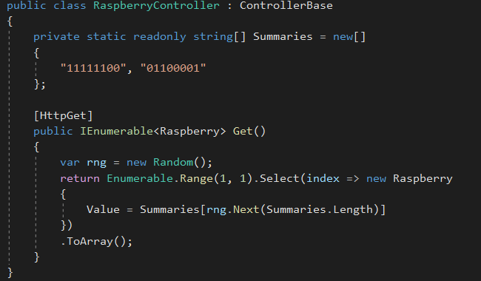

**CIRCUITO**

**FUNCIONAMIENTO**

Valores recibidos:

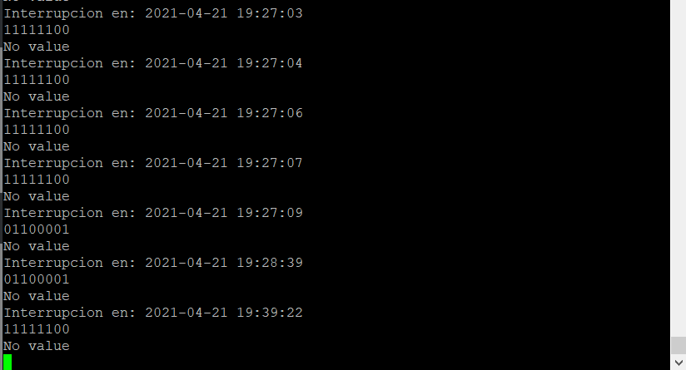

Circuito (Relay en 1):

Circuito (Relay en 0):

